Pressemitteilung zur Hannover Messe 2017
Fachgebiet: Unternehmensnews

Wirtschaftsministerin Brigitte Zypries besucht ifm

Hannover, 25. April 2017 – Die Bundesministerin für Wirtschaft und Energie, Brigitte Zypries, hat heute den Messestand der ifm-Unternehmensgruppe in Hannover besucht. Zusammen mit ihrer Delegation aus dem Wirtschaftsministerium informierte sich die Ministerin über aktuelle Entwicklungen rund um das Thema Industrie 4.0.
Michael Marhofer, Vorsitzender des Vorstandes der ifm-Gruppe, führte die Ministerin über den Messestand und präsentierte dabei auch das zentrale Messeexponat – eine Augmented-Reality-Installation mit einer in einem Google Tango-fähigen Smartphone integrierten Kamera der pmdtechnologies AG, einer hundertprozentigen Tochter der ifm-Unternehmensgruppe. Mit dieser Technologie konnte die Ministerin einen außergewöhnlichen Blick in die Zukunft der fertigenden Industrie und die Anwendungen der Sensorik von ifm werfen. Zusammen mit dem ifm-Vorstand Marhofer versuchte sich Zypries darin, die Anlagen einer digitalen Fabrik virtuell zu bedienen.

Der Mittelstand mit den vielen „Hidden Champions“ sei der wichtigste Innovations- und Technologiemotor Deutschlands, so Zypries. Die mittelständische ifm-Unternehmensgruppe beschäftigt weltweit rund 6.000 Mitarbeiter und hat 2016 einen Umsatz von über 780 Mio. erwirtschaftet. Das Unternehmen, das seine Wurzeln in der Sensorherstellung hat, will strategisch vor allem im Bereich der System- und Industrie-4.0-Lösungen wachsen. Das Produktangebot wird entsprechend ausgedehnt: vom Sensor und den Sensordaten, über die Vernetzung zur Vorauswertung, bis hin zur Datenverarbeitung in ERP-Systemen und entsprechenden Cloud-Lösungen.

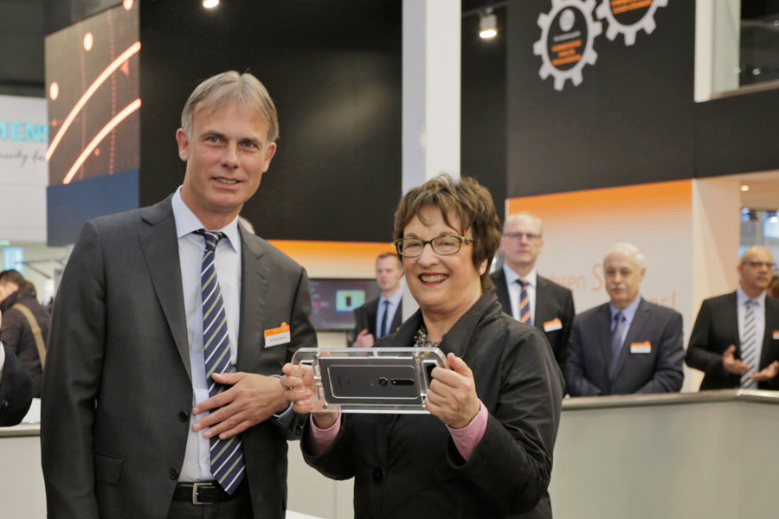
Bild: Bundesministerin Brigitte Zypries lässt sich von Michael Marhofer das Messeexponat zum Thema Augmented Reality erklären.

(1.588 Zeichen inkl. Leerzeichen)

Texte und Bilder stehen auf unserer Website bereit: www.ifm.com/de/presse-unternehmen

Über die ifm electronic gmbh
Wegweisende und innovative Automatisierungstechnik ist das zentrale Betätigungsfeld der ifm-Unternehmensgruppe. Seit 1969 entwickelt, produziert und vertreibt das Unternehmen mit Hauptsitz in Essen weltweit Sensoren, Steuerungen und Systeme für die industrielle Automatisierung. Heute zählt das in zweiter Generation geführte Familienunternehmen mit rund 6.000 Beschäftigten in über 70 Ländern zu den weltweiten Branchenführern. Als Mittelstandskonzern vereint ifm die Internationalität und Innovationskraft mit der Flexibilität und Kundennähe eines erfolgreichen Mittelständlers.

